Presseinformation

Wärmebildkameras für fortschrittliche Fabrikautomation, Qualitätssicherung und Prozessüberwachung

Fluke Process Instruments erweitert seine Baureihe ThermoView TV30 und bringt zusätzlich der Standalone-Version auch eine GigE-Wärmebildkamera auf den Markt. Die Wärmebildkameras für den Festeinbau überwachen Prozesse und Anlagen rund um die Uhr. Sie erkennen Temperaturanomalien und senden Warnmeldungen, sodass Betreiber Probleme in ihrer Anlage frühzeitig beheben und schlechte Qualität und Schäden an Produkten und Geräten vermeiden können. Die Standalone-Version mit integrierter Analytik und Ferneinrichtung über einen Webbrowser benötigt keinen PC vor Ort, um automatisch bis zu 32 Werte für benutzerdefinierte Prüfbereiche zu überwachen (Max./Min., Mittelwert, Punkttemperatur, Standardabweichung). Die GigE-Version wurde entwickelt, um den anspruchsvollsten Anforderungen gerecht zu werden. Programmierer können über Standardanwendungen wie Labview oder Matlab oder die proprietäre ThermoView-Software direkt auf die Kamera zugreifen. Die GigE-Kamera wird an einen PC in der Produktionsanlage oder im Kontrollraum angeschlossen und kann Wärmebilder mit bis zu 60 Bildern pro Sekunde streamen. Die ThermoView-Software bietet eine Vielzahl von Einstellungen und Funktionen für alle typischen industriellen Temperaturüberwachungs- und Dokumentationsanforderungen. Sie unterstützt beliebig viele Prüfbereiche (AOI – Areas of Interest), Prognosen für diese AOI und die manuelle oder automatisierte Archivierung von Bildern und Messwerten, um volle Rückverfolgbarkeit zu gewährleisten.

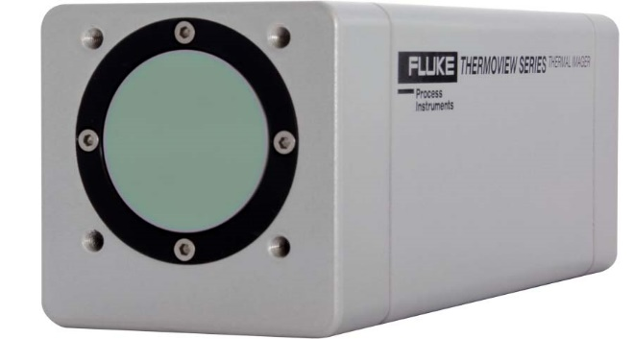
Bild: Die Baureihe ThermoView TV30 umfasst eine autarke Wärmebildkamera mit Onboard-Analytik, automatischen Alarmen und integriertem Webbrowser sowie eine GigE-PC-Version zur Vollintegration in Analyseanwendungen wie Labview, Matlab oder das proprietäre ThermoView

Die Wärmebildkameras erfassen Temperaturen von -10 °C bis 1300 °C. Für erhöhte Genauigkeit können Anwender engere Temperaturbereiche bestimmen. Die Systeme haben ein robustes Gehäuse mit Schutzart IP67. Die Serie bietet außerdem zwei Auflösungsoptionen für die Infrarotkameras, drei Objektive für unterschiedliche Sichtfelder und Schutzzubehör für anspruchsvolle Umgebungen. Alle Modelle zeichnen sich durch eine hervorragende Konnektivität aus: Sie unterstützen mehrere Protokolle und eine einfache Integration in Automatisierungssysteme auf Anlagenebene und computergestützte Wartungsmanagementsysteme (CMMS).
Mehr Informationen: https://www.flukeprocessinstruments.com/de/thermoview-tv30

Bilder: | thermoview_tv30_8630 | Zeichen: | 2099
Dateiname: | 202401011_pm_thermoview_tv30_gige_de | Datum: | 24.01.2024
Über Fluke Process Instruments
Fluke Process Instruments entwickelt, fertigt und vertreibt ein umfassendes Programm an Infrarot-Messsystemen und Temperaturüberwachungslösungen für industrielle Anwendungen, Instandhaltung und Qualitätskontrolle. Die Produkte, die weltweit unter den Marken Raytek, Ircon und Datapaq vertrieben werden, stehen für über 150 Jahre Technologieführerschaft im Bereich der Temperaturmessung.
Über Fluke
Die 1948 gegründete Aktiengesellschaft Fluke mit Sitz in Everett (Washington), USA, ist der internationale Marktführer im Bereich kompakter elektronischer Test- und Messgeräte. Anwender sind technisches Fachpersonal, Ingenieure, Elektriker und Messtechniker, die industrielle, elektrische und elektronische Anlagen und Kalibrierprozesse einrichten, testen und bedienen.
Kontakt:  Fluke Process Instruments GmbH  Blankenburger Straße 135  13127 Berlin  Tel.: +49 30 478 0080  E-Mail: marketing@flukeprocessinstruments.de  Internet: www.flukeprocessinstruments.com |  | gii die Presse-Agentur GmbH  Immanuelkirchstraße 12  10405 Berlin  Tel.: +49 30 538 9650  E-Mail: info@gii.de  Internet: www.gii.de

